СОГБОУ «Вяземская школа – интернат детей с ограниченными возможностями здоровья»

«Дружба – чудесное слово»

Воспитатель: Голышевская Л.В.

Цель:
Закрепить понятие дружбы.
Закрепить правила дружбы, показать важность истинных друзей в жизни человека, показать, что человек не может жить один, ему нужны верные друзья.
Учить доброжелательности, стремлению понимать друг друга, учить разделять радости и печали.
Воспитывать уважение к окружающим, вежливое обращение ребят друг к другу.
Развивать умения аргументировать свою точку зрения.

Ход занятия
Вос – ль: Сегодня я предлагаю поговорить об одном из самых важных чувств, испытываемых человеком. Что это за чувства вы узнаете если соберёте слово из этих букв. Дружба.
И наше занятие называется «Дружба – чудесное слово»
Что же такое дружба?
Друзья, если они настоящие – верные спутники нашей жизни. Они иногда бывают ближе, чем родственники. Им можно доверится, поплакаться в жилетку. Они никогда не оставят в беде. Когда случается неприятность, не желая расстраивать родителей, особенно если они пожилые и очень за вас волнуются, мы спешим к друзьям, чтобы рассказать о своей проблеме, облегчить душу. Так поступают и взрослые. Но вы – дети ещё только учитесь дружить, выбирать себе друзей, которые возможно останутся ими на всю жизнь. Дружба проявляется годами. Кто-то останется с вами рядом и будет рад подставить вам своё надёжное плечо, кто – то разочарует вас оставит при возникновении малейших проблем. Как сложатся ваши отношения, будет зависеть от вас, и от вашего друга, потому что дружба – это обязательно взаимодействие людей. И если оба чувствуют духовную связь, необходимость в общении, тянутся друг к другу, стоят друг за друга горой это и есть настоящая дружба.
Детство – очень важное время для создания понятия «Дружба», когда наверное каждый ребёнок спрашивает себя: Кто такой друг? Для чего он нужен? Умею ли я быть другом? Предлагаю поиграть в игру «Истории из жизни» Сейчас мы будем расказывыть истории из жизни. А поможет вот этот поднос на котором лежат карточки с вопросами и заданиями. Если вы будите честно отвечать на вопросы, то мы сможем многое узнать друг о друге.
Карточки:
Расскажи, где ты родился и каковы твои самые яркие детские воспоминания.
Помнишь ли ты, как пришёл первый раз в первый класс? Каковы были твои впечатления?
Расскажи о своей семье. Что особенно в ней любишь?
Какой ты представляешь свою взрослую жизнь?
Случается ли что ровесники тебя обижают. Как ты к этому относишься?
Какие обязанности по дому у тебя существуют и как ты к ним относишься?
Расскажи интересную историю о ком либо из своих друзей. Что вас притягивает друг к другу.
Какие праздники существуют в вашей семье? Как вы их отмечаете?
Вос –ль: Вы, наверное, заметили, что есть люди весёлые, общительные – у таких, как правило, много друзей. Есть скромные, незаметные, ничем особенно не выделяющиеся – у них обычно друзей мало или нет вообще. Но яркая внешность и лёгкий характер ещё не гарантируют прочности дружбы. Выбирая себе друга, нужно повнимательней всматриваться в человека: чем он интересуется, как относится к окружающим, какова его взгляды на разные вещи; умеет ли он отстаивать своё мнение или идёт на поводу у другой, более яркой личности; имеет ли вредные привычки или сторонник здорового образа жизни.
Быть другом нелегко. Умение думать прежде всего о друге, а потом о себе или о друге и себе нераздельно – это главный признак дружбы. У эгоистов друзей не бывает, могу быть только приятели – а это разные понятия.
Как вы думаете какой должен быть друг?
Смелый, надёжный, чуткий, умный, доверчивый, внимательный, решительный, справедливый, душевный, добрый, верный, честный.
Вос –ль: Ребята, скажите какая бывает дружба, между кем?
Дружба народов, дружба животных, дружба между людьми и животными.
Вос –ль: О дружбе сложено много пословиц. И сейчас мы поиграем в игру «Я начну, а ты продолжи». Я буду начинать пословицу, а вы её продолжите.
Вместе тесно, а врозь скучно.
Один за всех, все за одного.
Где дружба прочна, там хорошо идут дела.
Птица сильна крыльями, а человек дружбой.
Крепкую дружбу и водой не разольёшь.
Без друга на сердце вьюга.
Дружбу помни, а зло забывай.
Друг в нужде истинный друг.
Верному другу цены нет.
Будете друг за дружку держаться – можете ничего не боятся.
Друзья познаются в беде.
Дружи с тем, кто лучше тебя самого.
Где дружба прочна, там хорошо идут дела.
Вместе и беда легче переноситься.
Вос – ль: Ребята, давайте уточним, кто же такой друг?
- Друг – это тот, кто……..Поможет в трудную минуту,
-Выручит, когда ты окажешься в беде,
-Тебя понимает лучше всех,
-Поделится последним куском хлеба,
-Ничего не пожалеет для тебя,
-Волнуется, переживает и радуется за тебя.
Послушайте стихотворение:
Давайте будем Давайте будем
Дружить друг с другом, К тому стремится,
Как птица-с небом, Чтоб нас любили
Как травы -с лугом, И зверь и птица,
Как ветер –с морем, И доверяли
Поля- с дождёмями, Повсюду нам
Как дружит солнце Как самым верным
Со всеми нами! Своим друзьям!
Вос-ль: Ребята, как вы думаете, а правила дружбы какие –то должны быть? Давайте выясним какие?
- Не ссорится, уступать,не боятся просить прощение, если обидел друга,быть вежливым, не злиться,не жадничать,помогать другу,быть честным,быть внимательным.
Ребята, есть очень много песен про дружбу. Давайте вспомним по 1-2 строчки из каждой песне.

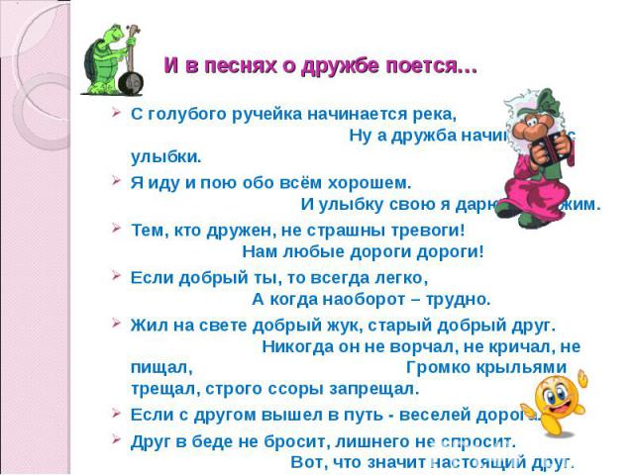

А у тебя есть друзья?
У вас на столах лежат листочки. Возьмите их. Сейчас каждый из вас нарисует «Дерево дружбы». На каждом листочке нарисовано дерево, которое вы заранее нарисовали. Вам нужно разукрасить это дерево и нарисовать у этого дерева столько корней, сколько у вас друзей.
Обсудить с детьми, как чувствует себя, если у него мало корней.

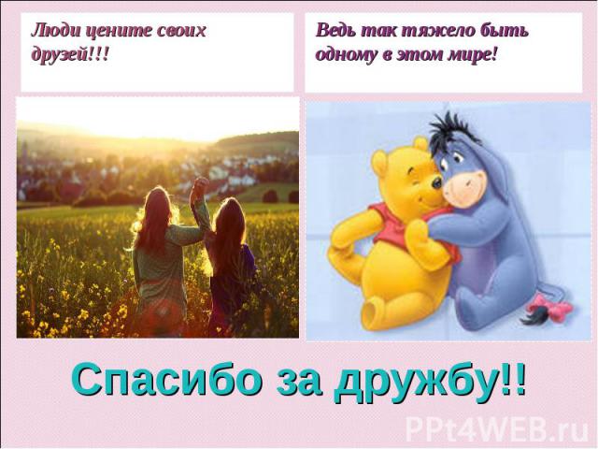

Баранов В Семёнов Д Белов Н
Яковлев А Яковлев А Семёнов Д
Черников А Черников А Николаев В
Николаев В Баранов В Белов Н
Баланик Д Баланик Д
Кироллова О Кириллова О Кириллова А
Кириллова А Черепченко С Черепченко С
Бардакова Л Бардакова Л Денисова О
Денисова О Кузьмина К Кузьмина К
Межина С Межина С

